**TÉCNICA DE DESCORNA EM FLAP PARA CAPRINO: RELATO DE CASO**

**Ingrid Brandão Machado1*, Amaranta Sanches Gontijo1, Camilla Larissa de Souza Maia1, Thaisa Hasen Silva1, Lara Nunes Sousa2, Diego Duarte Varela2, Andressa Batista da Silveira Xavier3.**

*1Graduanda(o) em Medicina Veterinária – UFMG – Belo Horizonte/MG – Brasil – *Contato: ingridbrandao.vet@gmail.com*

*2Médico Veterinário Residente - Programa de Residência Integrada em Medicina Veterinária – UFMG – Belo Horizonte/MG – Brasil*

*3Professor – Escola de Veterinária – UFMG – Belo Horizonte/MG – Brasil*

**INTRODUÇÃO**

A descorna cirúrgica é uma intervenção de rotina nas explorações caprinas em regime intensivo, possuindo baixo índice de complicações graves posteriores4. Em condições domésticas ou de confinamento com fins produtivos, os animais não descornados representam ameaças para os outros indivíduos e instalações, bem como dificultam as operações de manejo3,5. Após o procedimento, tendem a apresentar temperamento mais dócil, evitando a ocorrência de acidentes6. Ademais, passam a apresentar boa aparência estética, fator que é principalmente importante em animais de exposição7,1. Nesse contexto, a idade recomendada para a realização da descorna em caprinos é em tomo de três semanas de vida6. Esse trabalho objetiva relatar um caso de descorna em caprino utilizando a técnica em flap para promover melhor oclusão de técnica cirúrgica.

**RELATO DE CASO E DISCUSSÃO**

Foi encaminhado à Cirurgia de Grandes Animais do Hospital Veterinário da Universidade Federal de Minas Gerais (CGA HV-UFMG), um caprino, macho, não castrado, sem raça definida, com um mês de idade e pesando aproximadamente sete quilogramas (kg) para procedimento de amputação de corno **(Fig. 1 A)**. Após confirmada a necessidade de intervenção cirúrgica, foi estabelecido um período mínimo de 12 horas de jejum antecedentes à cirurgia. Durante o exame clínico, todos os parâmetros se encontravam dentro da normalidade. A preparação cirúrgica iniciou com a administração de soro antitetânico 5.000UI via intramuscular (IM) como medida profilática, além de tricotomia e antissepsia da área cirúrgica. A tranquilização foi realizada com acepromazina (0,05mg/kg IM) e o bloqueio infiltrativo com uma solução de 50% de lidocaína 2% sem vasoconstrictor e 50% de solução fisiológica, nos ramos cornual do nervo lacrimal, cornual do nervo infratroclear e aurículo-palpebral.



**Figuras 1: (A)** Animal antes da descorna cirúrgica. **(B)** Suturas para oclusão, utilizando fios de nylon 0.60 e nylon 2-0 estéreis. **Foto:** Arquivo CGA HV-UFMG.

Foi utilizada a técnica cirúrgica descrita pelo Dr. Geraldo Eleno Silveira Alves em 1984 na Revista Brasileira de Veterinária, a qual se iniciou com uma incisão circundando cada apófise corneana e posteriormente, se estendendo até a fronte do animal, fazendo com que ambas se encontrem em formato de “V” e em sequência, rebatendo o flap incisionado até a região caudal dos cornos. A descorna foi realizada com o auxílio de um fio serra, através de movimentos repetitivos de vaivém, visando a retirada dos cornos pela base. Por fim, para a rafia de pele, tracionou-se o flap rostralmente, posicionando-o de forma que a oclusão completa do lúmen dos processos córneos fosse possível. Os tecidos foram aproximados com padrão simples interrompido nas áreas de maior tensão, utilizando fio nylon 0.60 estéril, seguindo para a sutura das áreas de menor tensão, também com padrão simples, contudo, utilizando fio nylon 2-0 **(Fig. 1 B)**. Ao término do procedimento, realizou-se curativo local, aplicando solução repelente (spray prata) sobre os pontos. Foi prescrito flunixina meglumine (1,1mg/Kg via IM por 3 dias uma vez ao dia/SID), para o controle da dor e inflamação, além de antibiótico à base de penicilina procaína (30.000UI via IM por 5 dias SID) visando o controle bacteriano. O animal permaneceu em observação durante três dias, recebendo a alta médica sem indícios de inflamação, miíase ou infecção do seio paranasal **(Fig. 2)** e com recomendações para curativos diários e continuação das medicações. Por fim, o paciente retornou após 15 dias para a retirada dos pontos, apresentando cicatrização satisfatória e ausência de evidências relacionadas a possíveis complicações.

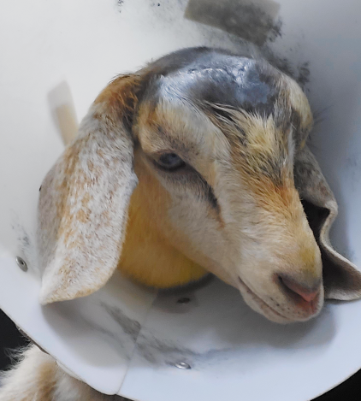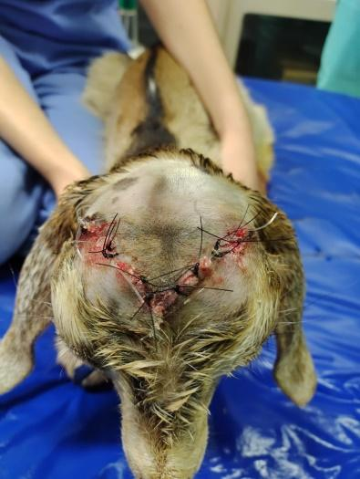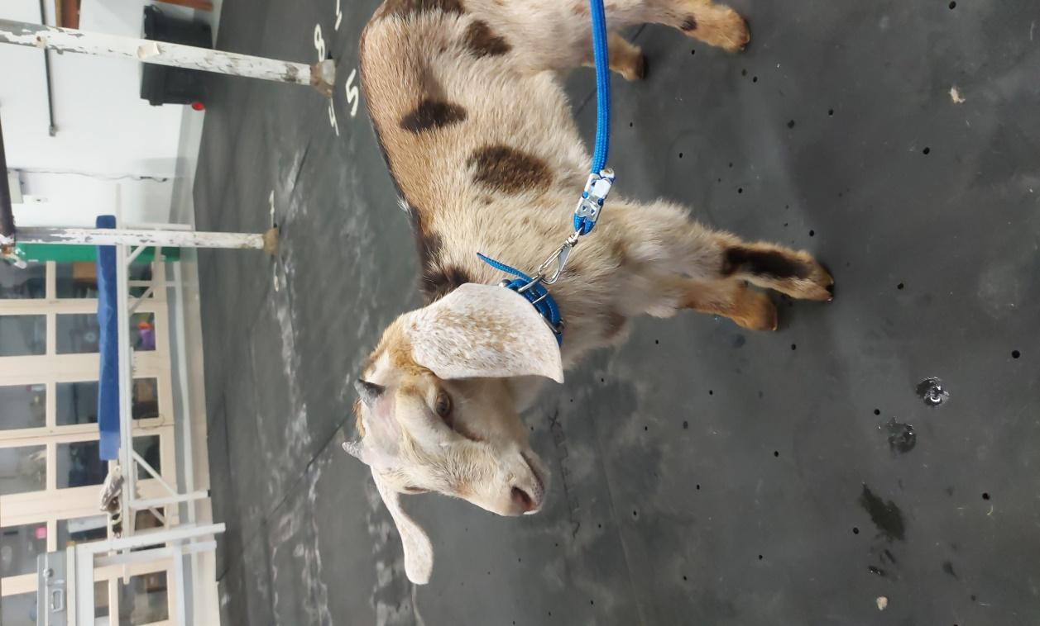

**Figura 2:** Após remoção dos pontos cirúrgicos com aplicação do spray de prata. **Foto:** Arquivo CGA HV-UFMG.

**CONSIDERAÇÕES FINAIS**

A técnica utilizada possibilita maior segurança e facilidade de fechamento completo do lúmen dos processos córneos, sendo essa a maior dificuldade na cirurgia de descorna em caprinos e ovinos. A intervenção cirúrgica possui baixos riscos de complicações e apresenta um prognóstico favorável na maioria dos casos.

**APOIO:**

